RHODODENDRON : especes

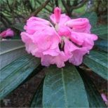 Rhododendron argyrophyllum (Japon) 32.00 €
Blanc ou rose en mai, pousse lente, feuilles blanches et argentées dessous.

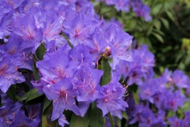 Rhododendron augustinii 32.00 €
Bleu, pousse assez rapide, grand arbuste.

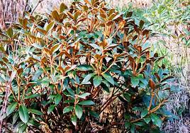 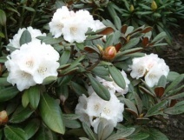 Rhododendron bureavii (Chine sud) 32.00 €
Rose en avril, feuillage vert glacé et rouge dessous.

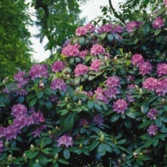 Rhododendron catawbiense (USA) 32.00 €
Pourpre lilas à rose ou blanc, vigoureux.

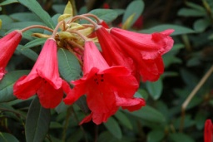 Rhododendron haematodes (Chine sud) 32.00 €
Rouge en mai, pousse lente, feuilles longues vert foncé.

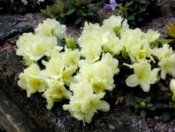 Rhododendron keiskei (Japon) 32.00 €
Jaune citron, pour rocailles.

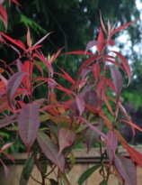 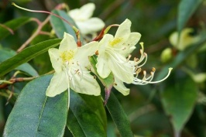 Rhododendron lutescens (Chine sud) 32.00 €
Rouge bronze en février à avril, fleurs jaunes, doit être abrité car il fleurit tôt.

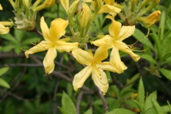 Rhododendron luteum (Europe, Caucase) 32.00 €
Jaune très parfumé en mai; très coloré à l’automne; caduque.

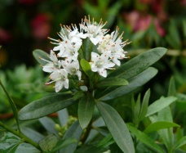 Rhododendron micranthum (Chine, Corée) 32.00 €
Petites fleurs blanches en mai, petites feuilles.

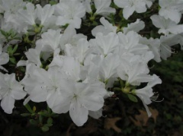 Rhododendron mucronatum 38.00 €
Blanc, parfumé en mai.

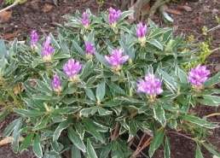 Rhododendron ponticum ‘Variegatum’ 38.00 €
Feuillage panaché, floraison mauve.

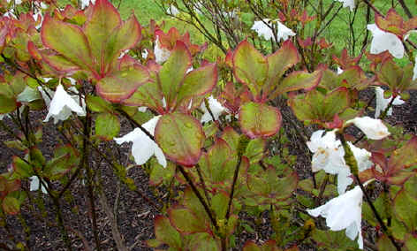 Rhododendron quinquefolium (Japon) 36.50 €
Blanc en avril-mai, beau à l’automne, caduque

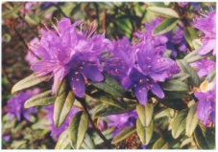 Rhododendron russatum (Chine sud) 38.00 €
Bleu pourpre ou violet en avril-mai.

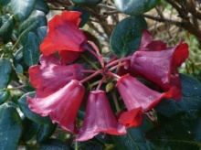 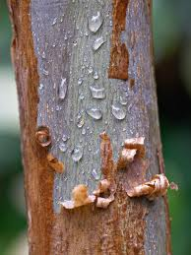 Rhododendron thomsonii (Inde) 39.00 €
Rouge sang, écorce colorée prune-cannelle.

RHODODENDRON : hybrides

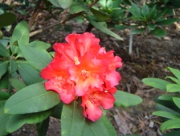 Rhododendron ‘Abendsonne’ 32.00 €
1,5 m; orange.

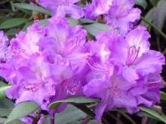 Rhododendron ‘Alfred’ 32.00 €
4 m; mauve, macule vert jaune.

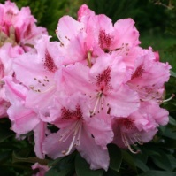 Rhododendron ‘Albert Schweitzer’ 32.00 €
4 m; rose claire, macule rouge foncé.

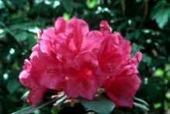 Rhododendron ‘Anna Rose Whitney’ 32.00 €
4 m +; rose carminé, macule brunâtre, feuilles vert foncé.

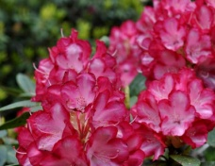 Rhododendron ‘Anne Lindsay’ 32.00 €
1 m; rose rouge, intérieur blanc.

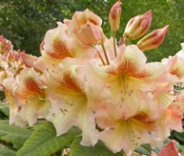 Rhododendron ‘Bernstein’ 32.00 €
3 m; jaune orange, macule rouge marron.

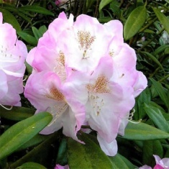 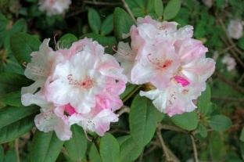*Rhododendron ‘Brigitte’ 32.00 €
2 m; rose clair.

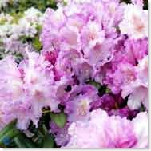 Rhododendron ‘Caroline Albrook’ 32.00 €
1,5 m, fleurs rose lavande, centre clair, bords ondulés, feuilles vert foncé.

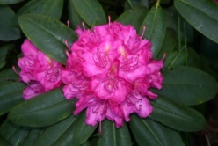 Rhododendron ‘Catharina Van Tol’ 32.00 €
3 m; rose vif, macule jaune vert.

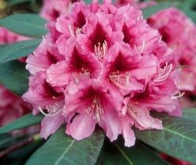 Rhododendron ‘Chevalier Félix de Sauvage’ 32.00 €
2 m; rose, macule sombre, étamine or, dense.

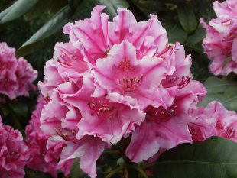 Rhododendron ‘Claudine’ 32.00 €
2 m; rose vif, pétales ondulés bordés de blanc.

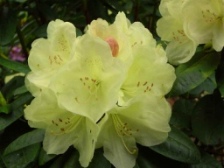 Rhododendron ‘Ehrengold’ 32.00 €
2 m; jaune vif, en bouton orangé.

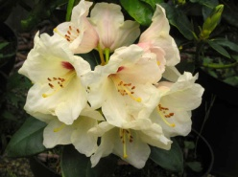 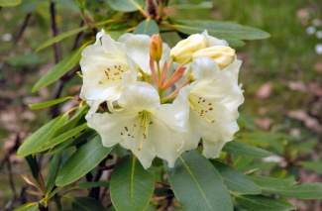*Rhododendron ‘Flava’ 32.00 €
Fleurs en clochettes, jaune pâle, compact.

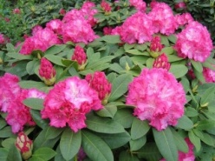 Rhododendron ‘Germania’ 32.00 €
2 m; rose vif, intérieur blanc.

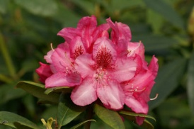 Rhododendron ‘Grandezza’ 32.00 €
1,5 m; rose, macule rouge avec haut blanc.
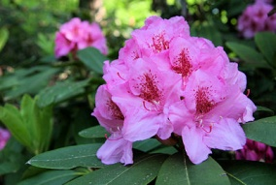 Rhododendron ‘Hurricane’ 32.00 €
3 m; rose vif.

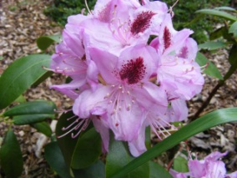 Rhododendron ‘Humboldt’ 32.00 €
3 m; violet, macule rouge.

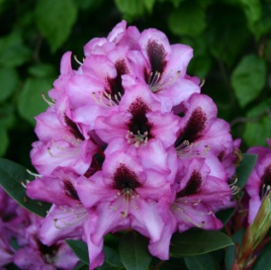 Rhododendron ‘Kokardia’ 32.00 €
3 m; rose vif, macule rouge noir.

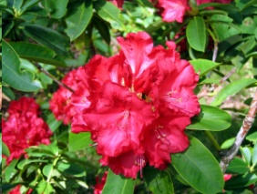 Rhododendron ‘Kluis Sensation’ 32.00 €
2 m; rose vif, rouge étamines or, vivace.

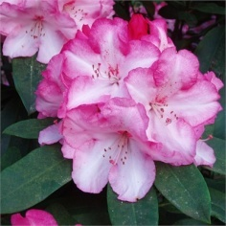 Rhododendron ‘Lem's Monarch’ 32.00 €
4 m; rose, bords ondulés, intérieur blanc.

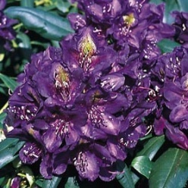 Rhododendron ‘Marcel Menard’ 32.00 €
2 m; violet, macule vert jaune.

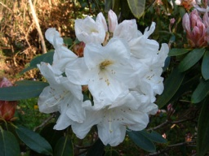 Rhododendron ‘Mme A.T.de la Mare’ 32.00 €
4 m; blanc pur parfumé.

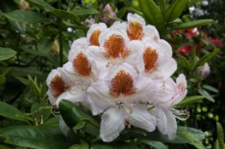 Rhododendron ‘Mrs T.H. Lowinsky’ 32.00 €
Blanc, macule rouge jaune, vivace.
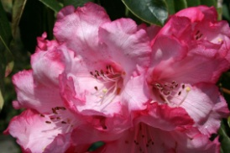 Rhododendron ‘Pink Goliath’ 32.00 €
3 m; rose vif.

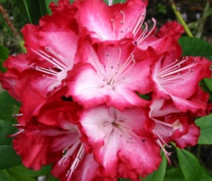 Rhododendron ‘President Roosevelt’ 35.00 €
1,5 m; rose rouge, intérieur blanc; feuillage panaché.

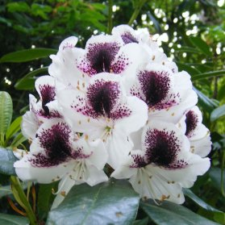 Rhododendron ‘Sappho’ 32.00 €
3 m; blanc, macule pourpre, feuillage vert foncé glacé.

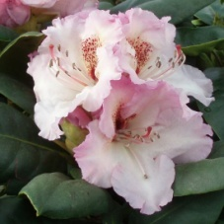 Rhododendron ‘Simona’ 32.00 €
2 m; rose clair, macule marron.

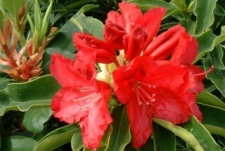 Rhododendron ‘Spitfire’ 32.00 €
Rouge foncé.

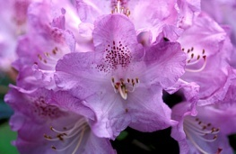 Rhododendron ‘Susan’ 32.00 €
3 m ;bleu lavande, macule moucheté de rouge.

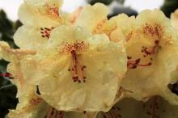 Rhododendron ‘Visky’ 32.00 €
2 m; orange cuivré, macule rouge marron foncé.

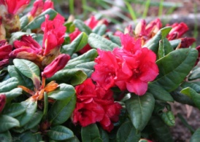 Rhododendron ‘Scarlet Wonder’ (Allemagne) 32.00 €
Rouge écarlate, vivace, forme naine.

Rhododendron williamsianum hybrides

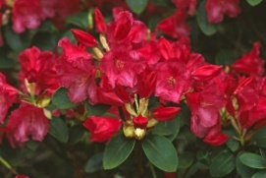 Rhododendron ‘Gardendirector Glocker’ 30.00 €
Rose rouge.

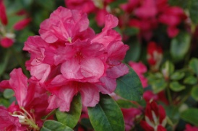 Rhododendron ‘Oudijk's Sensation’ 30.00 €
Clochettes roses soutenues, pousses bronze.

Rhododendron yakusimanum hybrides :

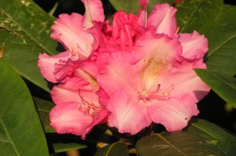 Rhododendron ‘André’ 30.00 €
Rose clair.

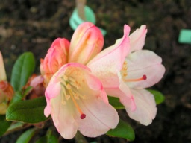 Rhododendron ‘Bambi’ 30.00 €
Orange rouge.

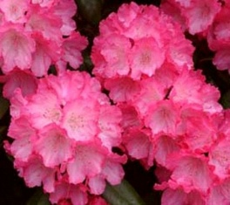 Rhododendron ‘Fantastica’ 32.00 €
Rose vif, rouge, intérieur blanc, en clochettes.

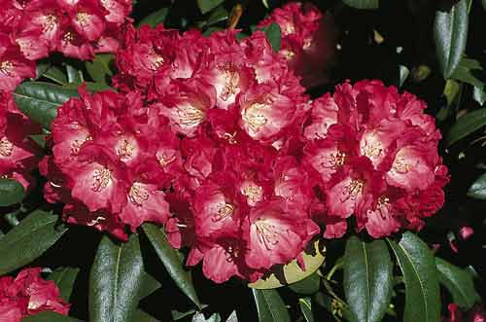 Rhododendron ‘Morgenrot’ 32.00 €
Rouge clair.

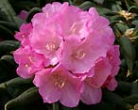 Rhododendron ‘Morning Cloud’ 32.00 €
Rose vif en bouton, rose pâle, bords ondulés.

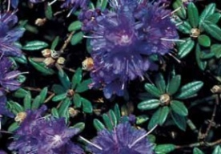 Rhododendron impeditum ‘Azurika’ 32.00 €
Bleu foncé.

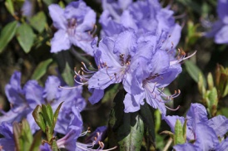 Rhododendron ‘Blue Tit Magor’ 32.00 €
Bleu clair.

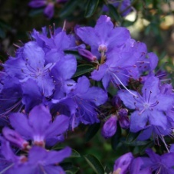 Rhododendron ‘Gristede’ 32.00 €
Bleu foncé.

